附件1：
南京医科大学学籍异动申请
教务处：
姓名： 学号： 学院：
年级： 专业： 联系方式：
因个人原因自主申请办理下列学籍异动手续：

休学 保留学籍 复学 留级
降级 延期毕业 退学 更名
具体原因如下（其他材料另行上传）：

学生签名：
年 月 日
家长知情同意
本人系 同学（父 母 其他 ），对该同学办理 学籍异动情况知悉并同意办理。
家长签名：
家长联系方式：
年 月 日

附件2：
学籍异动在线操作步骤流程图
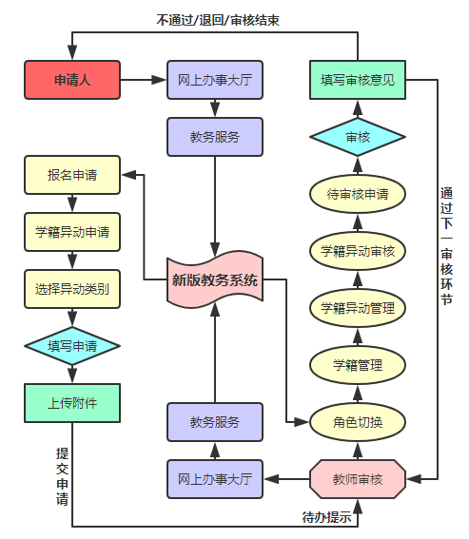

附件3：
学籍异动在线办理审批人员信息登记表
学院/部门 | 姓名 | 职务 | 工号 | 联系方式

